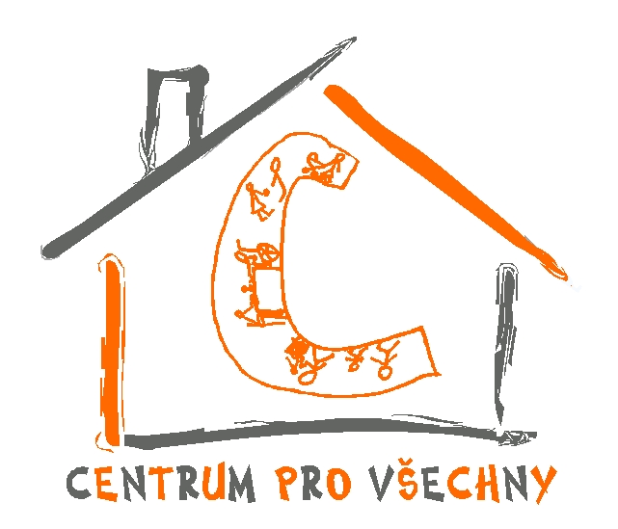
KATALOGOVÝ LIST
Předávám dobrovolně a vědomě své dítě:
Jméno a příjmení dítěte:……………………………………………..……………………………..
Datum narození dítěte:…………………………………………….……………….…..…………….
Zdravotní pojišťovna: ……………………………………………….…………………………………
(+ prosíme přiložte kopii kartičky zdravotní pojišťovny nebo vám ji tu okopírujeme)
do péče o. s. Centrum pro všechny – Volnočasový klub Šikulka, souhlasím s podmínkami a jsem srozuměn/a s řádem VKŠ.
Jména a příjemní rodiče/ů:…………………………………………………………………………..…
Kontaktní adresa:……………………………………………………………………………………………
Mobilní telefon:…………………………………………………………………………………………….…
E-mail:………………………………………………………………………..………………………………..……
Další osoby, pověřené vyzvedáváním dítěte:
Jméno | vztah k dítěti | telefon

Zdravotní stav dítěte, alergie a další případná omezení:………………………………………………………………………………………………
……………………………………………………………………………………………………………………………………………………………………………………………………
Zvláštnosti dítěte (charakteristika, záliby, zájmy, speciální potřeby) ………………………………………………………………………………………………………………………………………………………………………………………………………
………………………………………………………………………………………………………………………………………………………………………………………………………
Vaše náměty, požadavky a poznámky pro nás:……………………………….………………………………………………………………………………….
………………………………………………………………………………………………………………………………………………………………………………………………………
Souhlasím s fotografováním pořízených během pobytu dětí v Šikulkovi ANO-NE
Fotografie budou použity na prezentaci a propagaci o.s. Centra pro všechny a Volnočasového klubu Šikulka.
Souhlasím s tím, aby mé dítě využívalo trampolínu a ostatní herní prvky na zahradě MSS Tortuga ANO-NE.
V Nymburce dne:………………………………………………………. Podpis rodiče:………………………………………………………….

